手足口病について

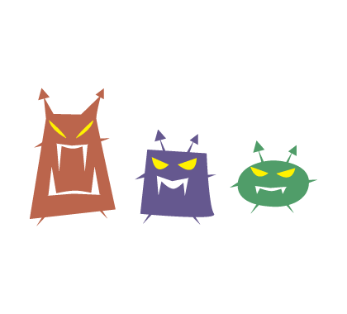
☆手足口病とは？
エンテロウイルスの一種が原因となっておこる急性のウイルス感染症です。
手のひら、足の裏、口の中に発疹や水疱ができるのが特徴です。
夏を中心として毎年発生しますが、秋や冬にも発生することがあります。
乳幼児や10歳以下の小児がかかる病気ですが、ときには大人がかかることもあります。
☆どうやって感染するの？
感染した人の鼻汁、咳やくしゃみ、便などにより経口・飛沫・接触などの経路で人から人に感染します。感染してから症状が出るまでには一般的に、３～６日と報告されています。
☆症状は？
・手のひら、足の裏、手や足の指と指の間、口の中などに水疱性の発疹がみられます。
発疹は手足全体、肘や膝、おしりあたりにみられることもあります。
・病気の始まりのころには、発熱することがあります。
・軽いのどの痛みが出て、それによって食欲が低下することがあります。
・下痢になることもあります。
ほとんどの場合は軽症ですが、まれに髄膜炎を起こすことがあります。
★元気がない、突然の高熱、頭痛、微熱が続く、嘔吐を繰り返す、意識状態に変化が見られる
などの場合は、できるだけ早くかかりつけの医師に相談してください。

☆登園・登校は？
回復状態によっては、登園・登校に支障がない場合もあります。主治医に相談して下さい。

☆治療方法は？
発熱、頭痛、口の中の痛みなど、それぞれの症状に対する対症療法が中心です。

☆予防方法は？
手足口病のウイルスに有効なワクチンはありません。
・こまめに手洗い、うがい、洗濯をしましょう。
（感染した子のおむつを交換した時など、気をつけて下さい。）
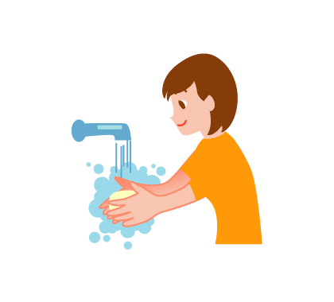
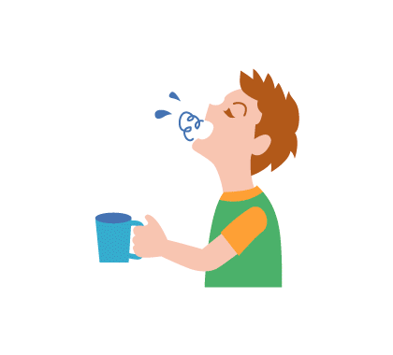

あすか薬局 H22.8.1

